非極化電極

官方網站 產品頁:

<http://borin.com/products/stelth-2/>

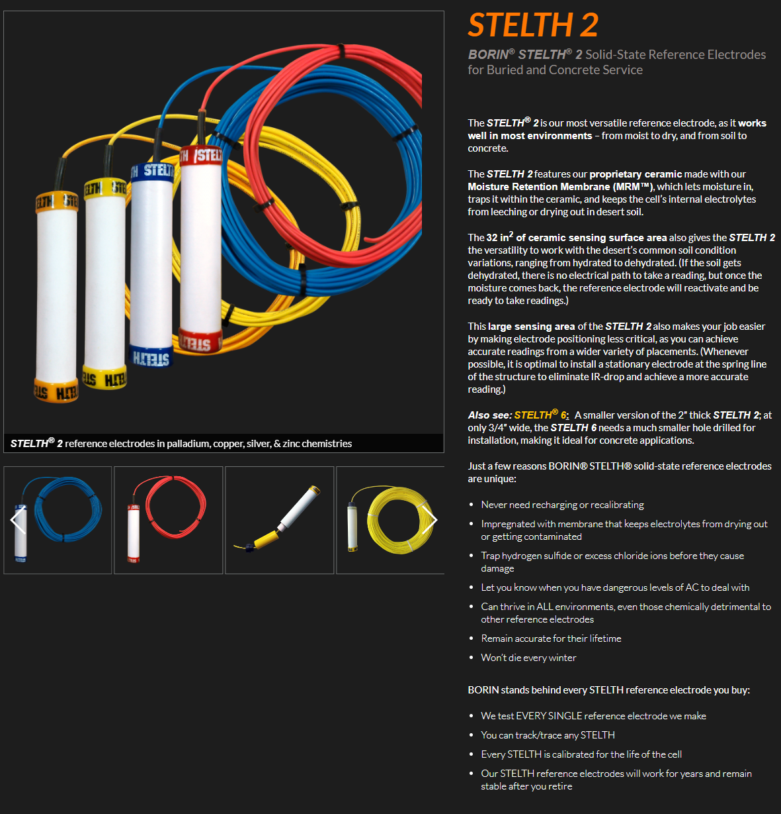

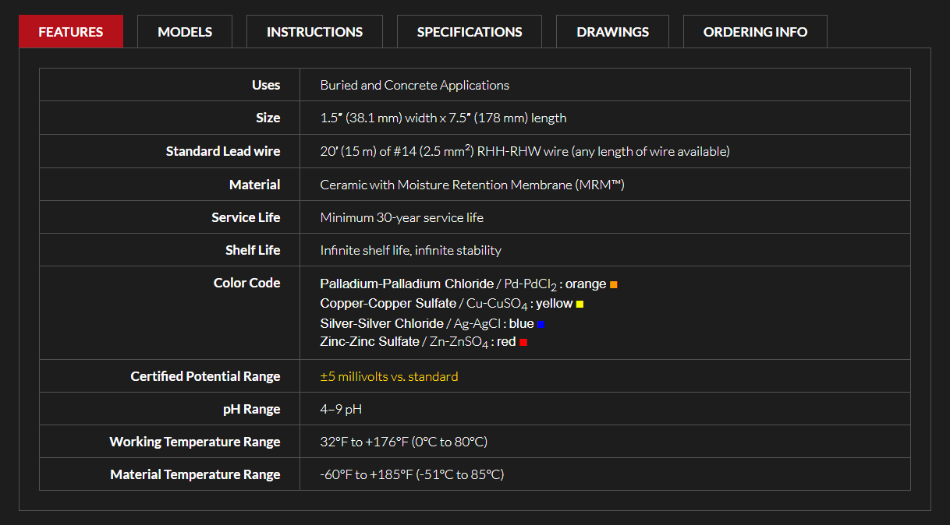

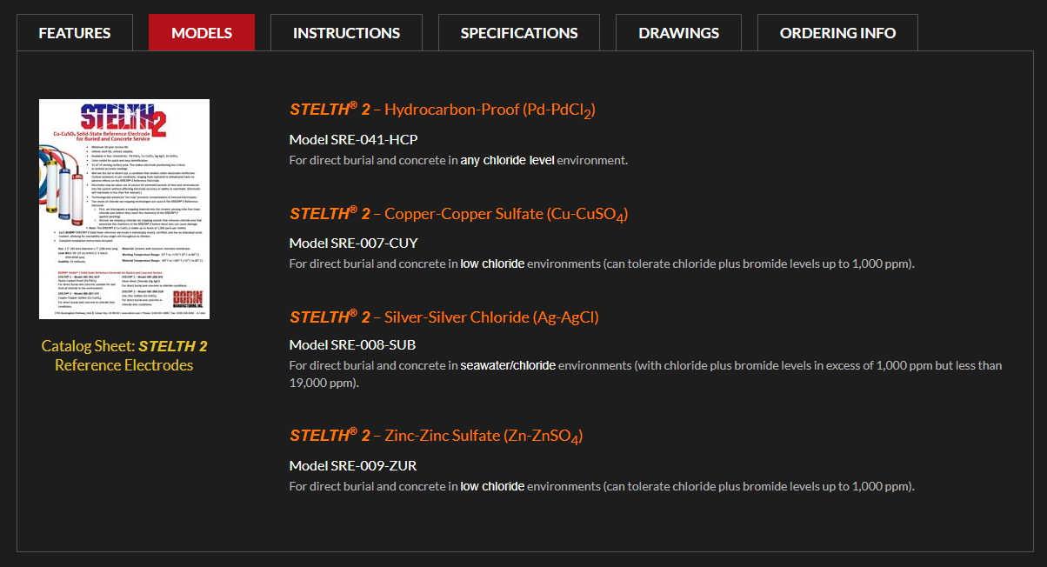

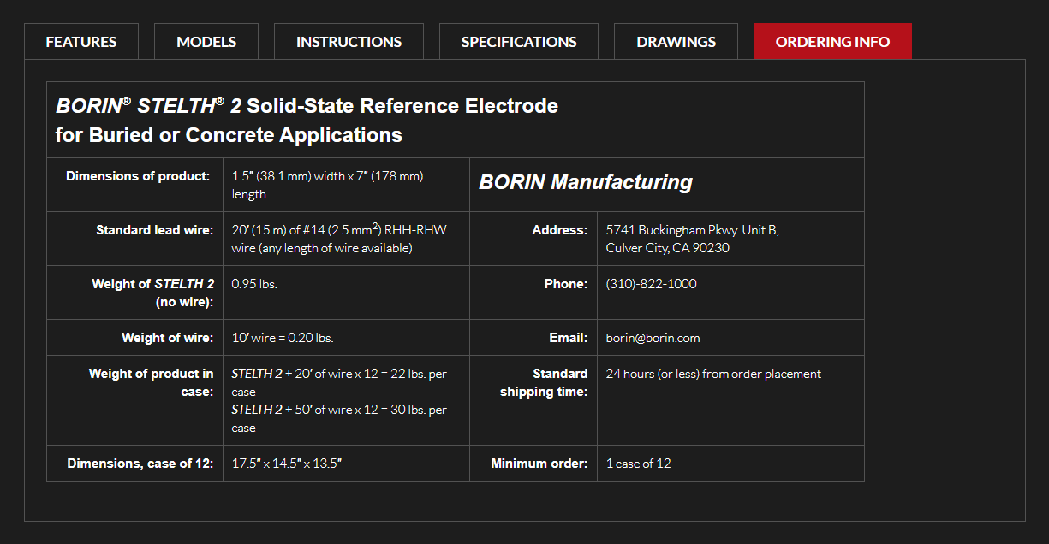

長:18[cm](不含線頭)

直徑:4[cm]

纜線長:15[m]

纜線規格:KRIS-TECH WIRE #14 AWG XLPE RHW-2 OR USE-2 600V(UL) RoHS

規格: 藍色(銀-氯化銀)

紀錄器的ADC:CS5532

尺寸(不含連接頭):

長=20[cm]

寬=20[cm]

高=14[cm]

尺寸(不含連接頭):

長=25[cm]

寬=23[cm]

高=14[cm]

重量=1.6[kg]

頻道數:4

序號:

GFREC4ANA202005001

製造商:安研科技(AnaSystem)

名稱:大地電場高精度記錄器

電壓量測範圍設定:+/-10[V]

取樣率設定:15[Hz]